Le mois de mars et le printemps

Le mois de mars est le 3ème mois de l’année.

Il suit le mois de février et il est avant le mois d’avril.

Janvier – Février – Mars – Avril – Mai – Juin – Juillet – Août – Septembre – Octobre – Novembre – Décembre

Que se passe-t-il au mois de mars ?

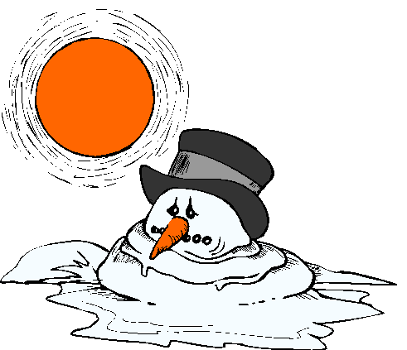La neige fond. 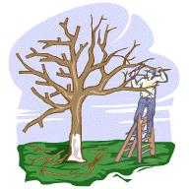On élague les arbres.

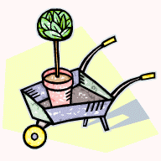 C’est le moment de planter et de semer.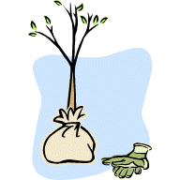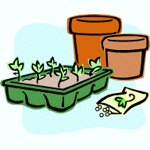

Les bourgeons et les fleurs font leur apparition.
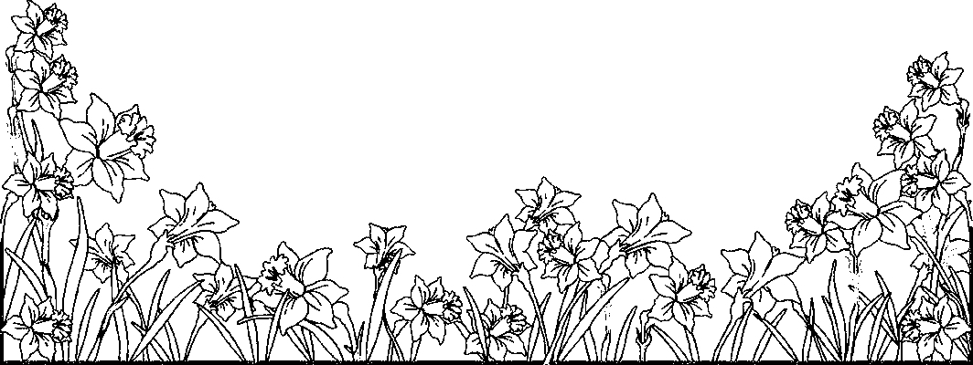

 Il pleut souvent et le ciel est parfois nuageux. 

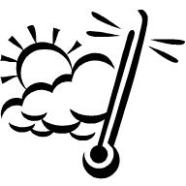 La température augmente légèrement.
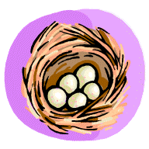Les oiseaux font leur nid et les petits naissent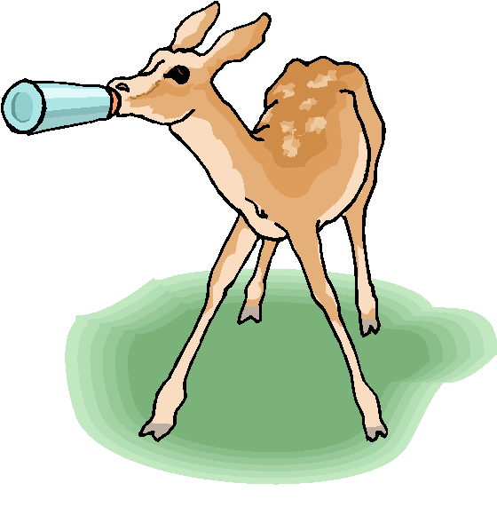 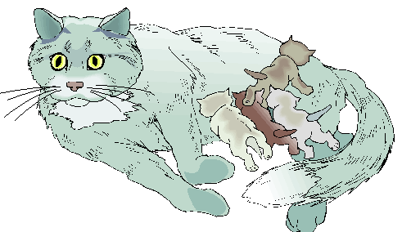

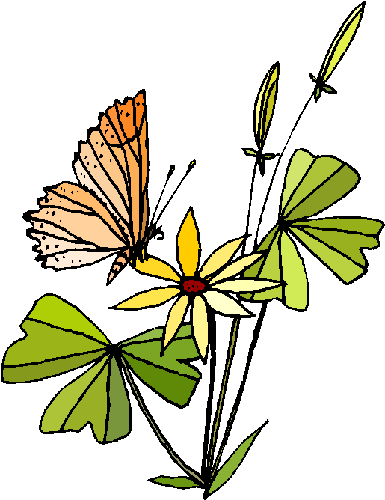Les papillons et les coccinelles sont de retour. 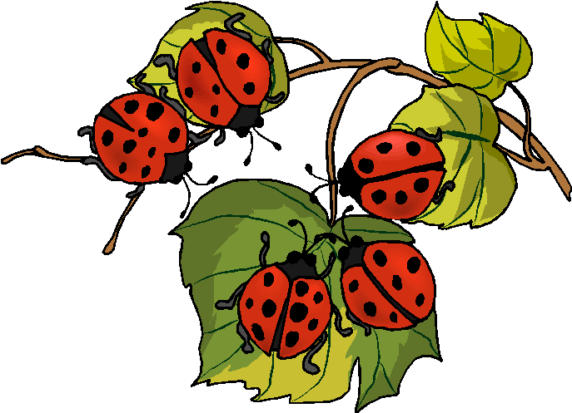

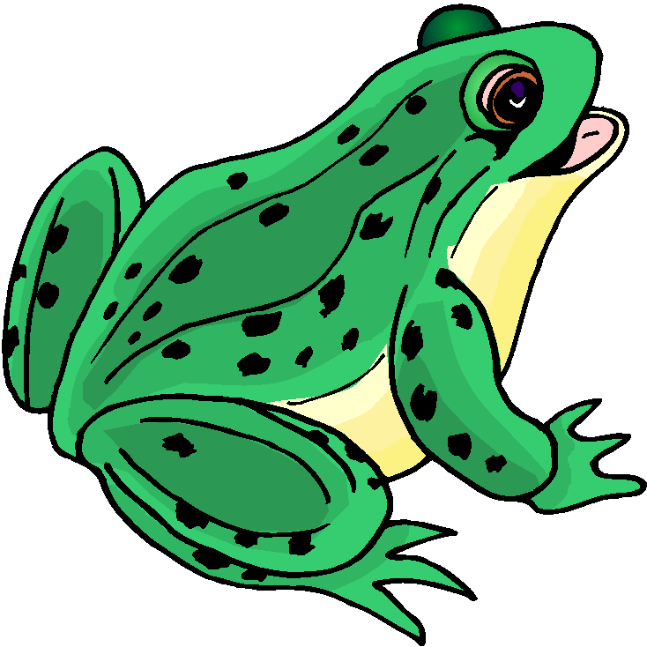La grenouille pond aussi ses œufs et l’abeille se remet au travail.